2016-2017 уч. год
«У народа без прошлого нет будущего. Люди должны знать свою историю». Р.А. Кадыров.
Ежегодно по указу Р.А.Кадырова, третье воскресенье сентября каждого года, отмечается как день чеченской женщины в память о 36 чеченских девушек, пожертвовавших собой ради спасения своей чести и достоинства в день уничтожения чеченского поселения «Дади Юрт» войсками генерала Ермолова, а также в честь многих сотен героических чеченских женщин предпочитавших славную смерть позорной жизни.
5.09 –состоялось тематическое оформление классных помещений и фасада школы ко Дню чеченской женщины.
С 12.09 по 18.09. 2016 года в школе была объявлена неделя чеченской женщины, приуроченная Дню чеченской женщины, в ходе которого осуществлялась оформление классных помещений, проводились классные часы, викторины, мероприятия, а также конкурсы по различным номинациям.
По итогам проделанной работы по данной тематике были сделаны следующие выводы:
Оформление классных помещений:
1-е место - 4 «б» кл. рук. Чергисбиева Л.А.
2-место – 5 «а» кл. рук. Солтамурадова Я.М.
3-е место – 8 «а» кл. – рук. Жидаева Р.З.
05.09 состоялись конкурсы:
- Стихов – победитель-ученица 7 класса Алиева И.
- Сочинений – победитель ученица 11 класса – Насуханова Р.Т.
В конкурсе рисунков на темы: «Нохчийн зудчун васт!», «Къоман сийлахь йо1!», «мехкан йижарий!», « Мел дийцарх кхачор дац шун хаза г1иллакхаш!» первое место заняла ученица 9 класса Витигова Ф.Т.

15.09.были проведены классные мероприятия «Нохчалла! », Нохчийн зудчун васт!»…

Наиболее содержательным было мероприятие, состоявшееся в 4 «б» классе, где кл. руководителем является Чергисбиева Л.А.
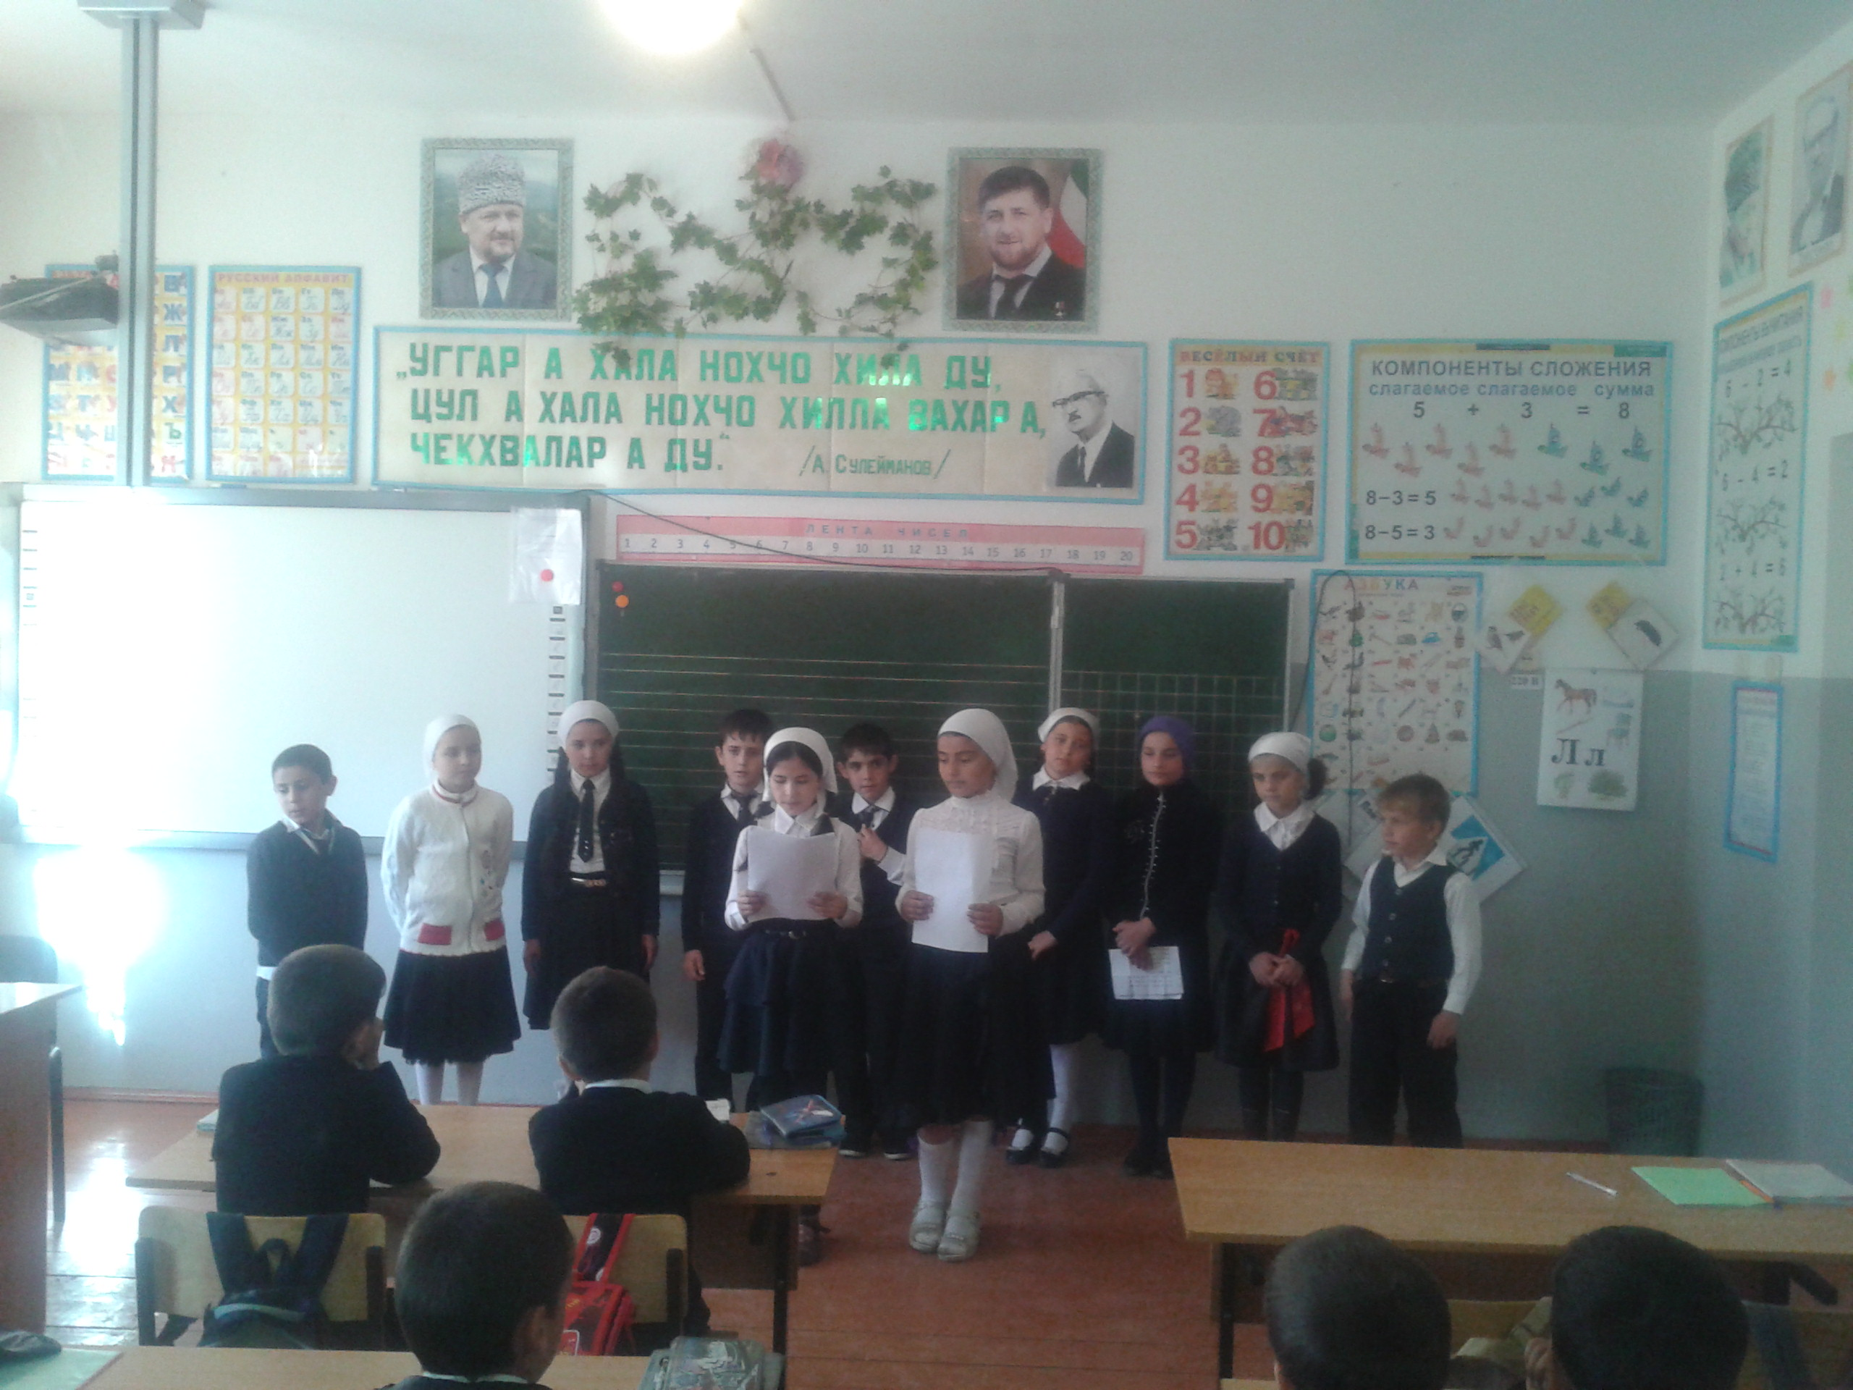
19.09. 2015 года состоялось общешкольное мероприятие, где принимали участие уч-ся 1-11 классов в соответствии с программой мероприятия.
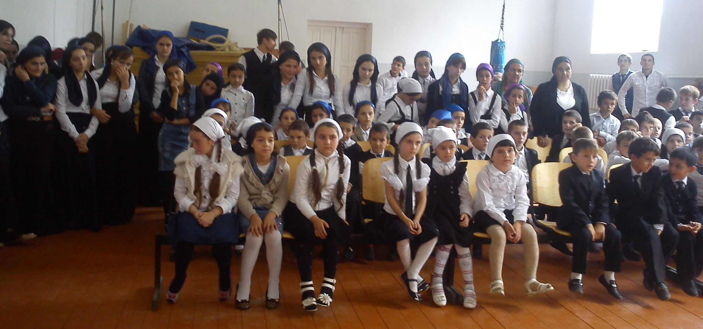
Ответственными по подготовке и проведению мероприятии были назначены руководитель ОДД - Солтмурадова Я.М. , педагог ДНВ – Саламов Б.С.
К данному поручению они отнеслись с полной ответственностью и провели данное мероприятие на хорошем эмоциональном и педагогическом уровне
Активное участие по подготовке и проведении мероприятий приняли 5 «а», 4 «б» , 9 «а», 3 «а» классы. Также в мероприятии принимала участие ученическая группа художественной самодеятельности. 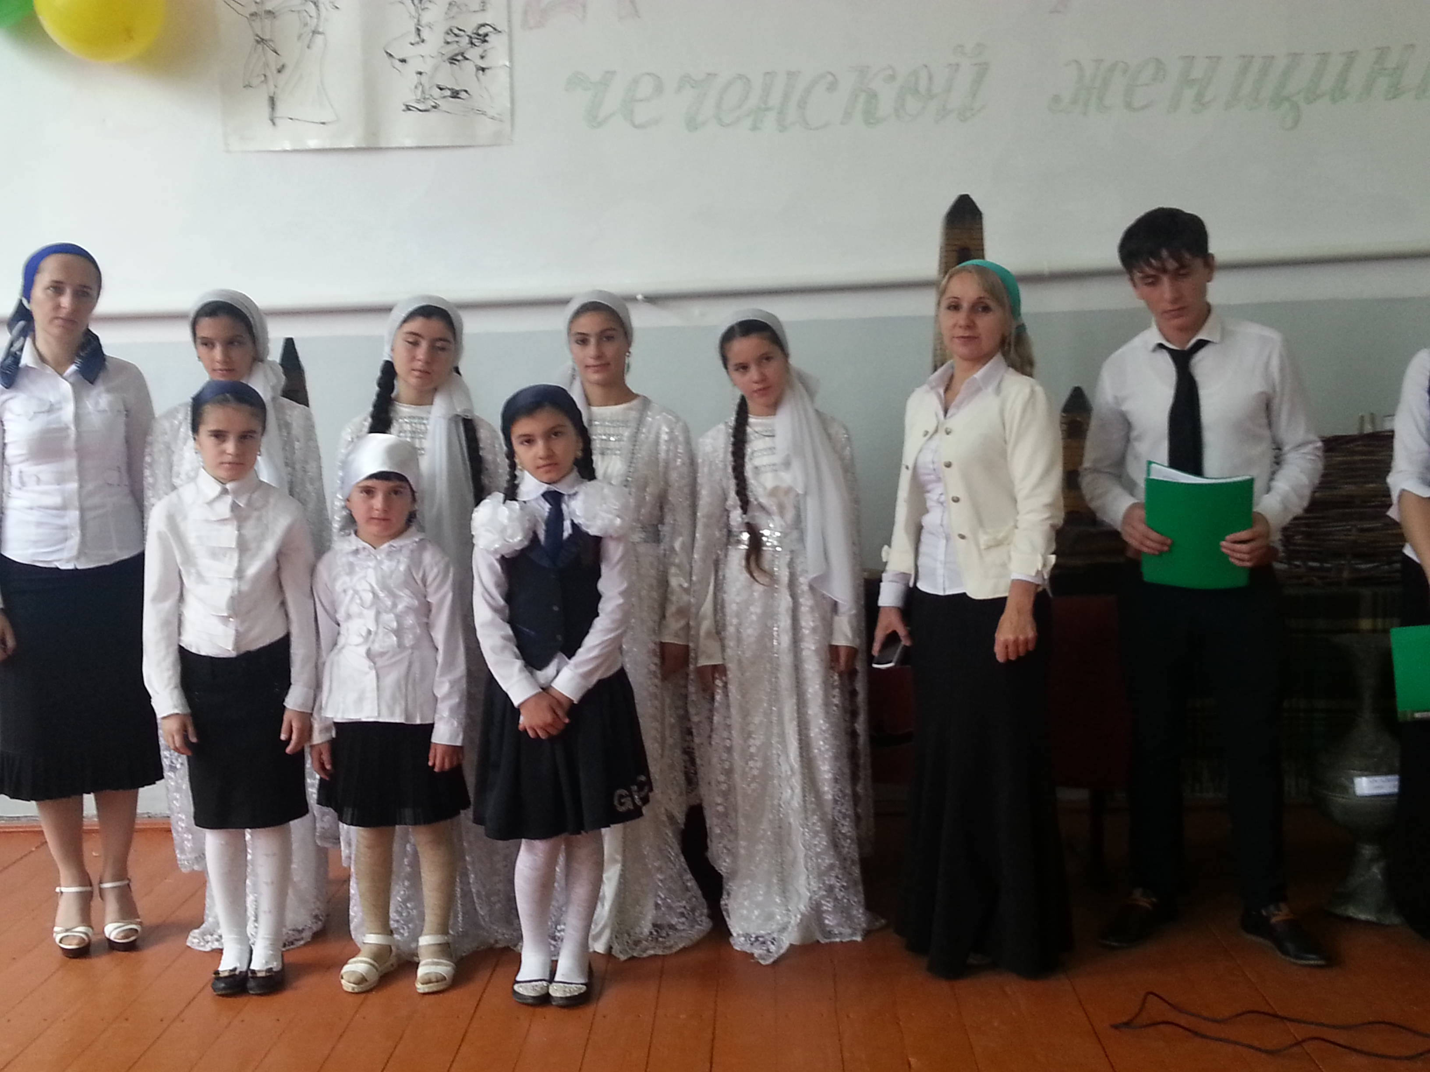

Итогом недели посвящённого Дню чеченской женщины стала общешкольная линейка, на котором была отмечена степень подготовленности классных коллективов к мероприятиям, а также всех участников общешкольного мероприятия.
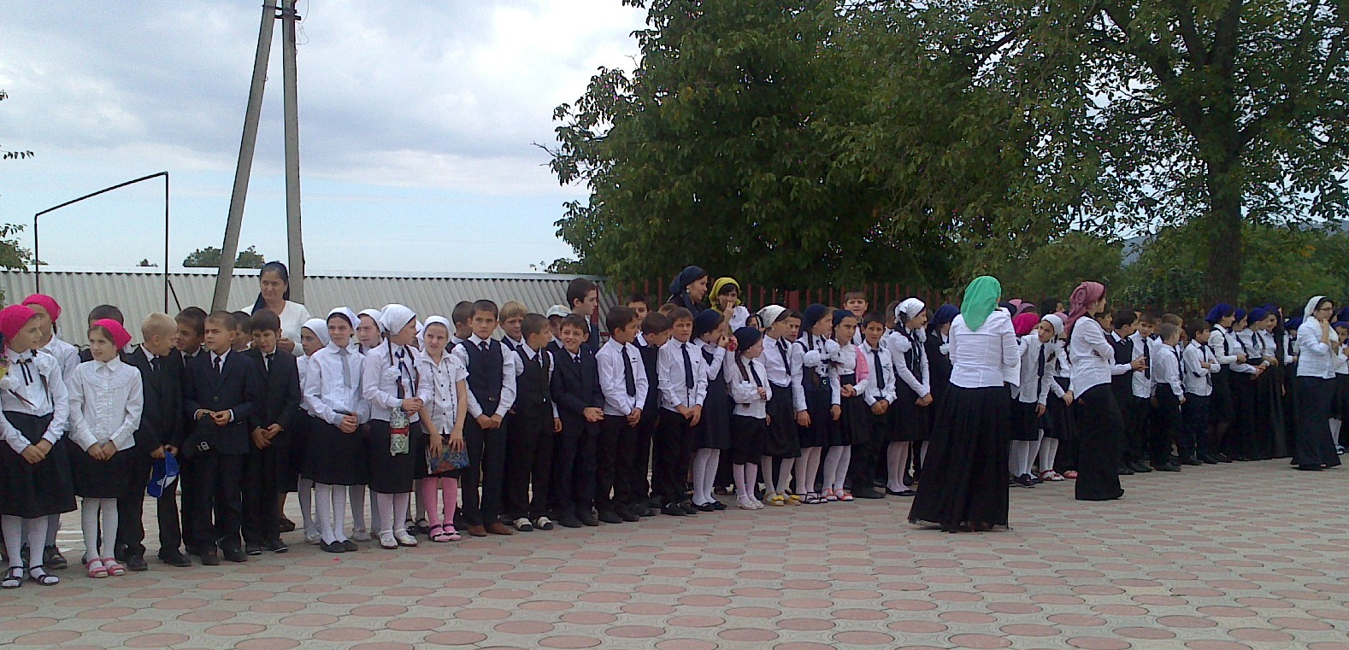
За хорошую подготовку и проведение классных мероприятий классным руководителям Чергисбиевой Л.А., Байраковой Л.Н , Солтамурадовой Я.М., Жидаевой Р.З объявлено благодарность:

Зам. директора по ВР / Р.Л. Витигов/

